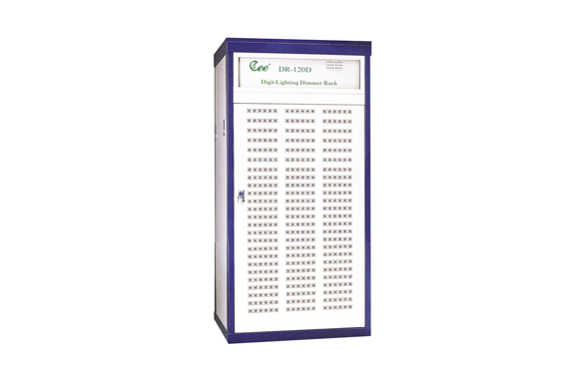

CEE DR-120D 双数字调光硅柜

性能特点：

- 全数字全双工智能双解码板按军用标准设计，双DMX512信号输入接口。当主解码出故障时，副解码器自动切换代替工作，切换时间只需0.01秒，并显示出故障解码器位置；确保了系统的可靠性、稳定性。
- 采用进口高品质80A可控硅，抗负载短路可达200次以上，隔离电压达7500V。
- 具掉DMX信号场景保持功能，确保不黑场。
- 高效抗干扰磁环，有效地抵制了对音视频设备的干扰；防雷击、防高压串入功能，保障了设备全。
- 全新的外观设计，优良的工艺结构，合理的散热通风布局，高效防尘网以及强劲的低噪散热抽机大大地提高了设备的使用寿命。
- 整机通过国标一级机检验，具极佳的线性及一致性。
- 60路输出（80A高品质进口可控硅/继电器直通输出 +手动直通输出，6KW/路）
- 每路具有紧急直通开关。
- 120路（3KW/路）。

技术参数：

- 输入供电：三组五线制/单相三线制，50Hz±2Hz，单相操作电压220V±10%AC
- 模组功率：6KW/路
- 控制信号：双DMX-512（1990）、双RJ-45网络接口（可加购光纤接口）
- 环境温度：-10℃~+55℃ ，通风性好。
- 相对湿度：20%~90%，无烟尘。
- 大气压强：86~106Kpa

订购信息：
型号 | 描述 | 尺寸（mm） | 重量
DR-120D | 120回路（6KW/路）数字调光 | 740×600×1900 | 320Kg

